罗克佳华科技集团股份有限公司情况介绍

1、**公司人数由原620人改为460人。**

2、组织机构图

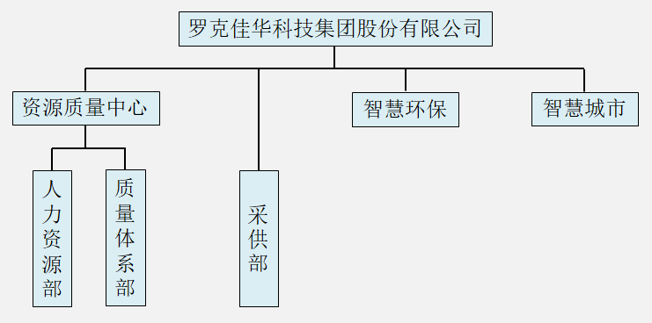

3、测量设备台账

|  |  |
| --- | --- |
| 序号 | 测量设备名称 |
| 1 | 钢卷尺 |
| 2 | 接地电阻测试仪 |
| 3 | 动态校准仪 |
| 4 | 动态校准仪 |
| 5 | 零气发生器 |
| 6 | 零气发生器 |
| 7 | 颗粒物连续检测仪 |
| 8 | 臭氧检测仪 |
| 9 | 臭氧检测仪 |
| 10 | 绝缘电阻测试仪 |
| 11 | 温度计 |
| 12 | 湿度计 |
| 13 | 大气压力计 |

公司测量设备主要就是13台件，还有一些标准气体。

4、公司业务部门是“智慧环保”和“智慧城市”，主要以软件开发为主。公司通过软件测试的CMMI认证，对设计软件有控制管理，有管理记录，据介绍比测量体系的测量软件记录内容更多。（其实这不在测量体系审核范围，但因为公司只有这两个业务部门，所以也纳入了。）

**5、公司的测量过程及高度控制的运行过程主要是在“智慧环保”下属的“环保运营中心（运维部）”，主要是对安装在市区的“空气质量检测仪”进行24小时监视、维护等，共有11个测量过程。 “智慧城市”部门的安装、维护等业务是外包的。**

6、公司产品“空气质量检测仪”的生产企业不在本次审核的罗克佳华科技集团股份有限公司营业执照范围。

环保运营中心